Ofício Vereador Nº 1050/2021

São Roque, 5 de maio de 2021.

Prezado Senhor,

Venho por meio deste cumprimentá-lo e solicitar os bons ofícios de Vossa Senhora, reiterar novamente, as providências cabíveis desta pela Companhia de Saneamento Básico do Estado de São Paulo – Sabesp, no tocante ao vazamento de esgoto que está escoando dentro do córrego existente na área existente na esquina da Rua da Fé, com Rua Gérbera, no Conjunto Habitacional Lago dos Patos, localizado no Bairro Paisagem Colonial, conforme croqui e foto em anexo.
Considerando que até momento esta Companhia de Saneamento Básico do Estado de São Paulo – Sabesp não resolveu o problema escoamento de esgoto a céu aberto no local acima, de modo que moradores relatando problemas de omissão com relação ao esgoto por parte desta empresa, este vereador esteve no local novamente na última quarta-feira (05), acompanhado dos moradores do Conjunto Habitacional Lago dos Partos, de modo que foi constatado o vazamento de esgoto, junto ao córrego existente no local, bem como mau cheiro.
Ante o exposto, requeremos desta Companhia de Saneamento Básico do Estado de São Paulo – Sabesp, as providências com máxima urgência, visando sanar o problema existente no local com relação ao vazamento do esgoto a céu aberto no local acima, uma vez que é responsável pelo abastecimento de água, coleta e tratamento de esgoto no Município sem prejuízo de outras ações junto a outros órgãos fiscalizadores que se fizerem necessárias para solução do caso em tela.
Desde já agradeço à atenção e reitero os sinceros votos de estima e elevada consideração,

Atenciosamente.

William da Silva Albuquerque
William Albuquerque
Vereador

Ao
Ilustríssimo Senhor
MAURÍCIO TÁPIA
MD. Superintendente da SABESP em Botucatu

ANEXO I

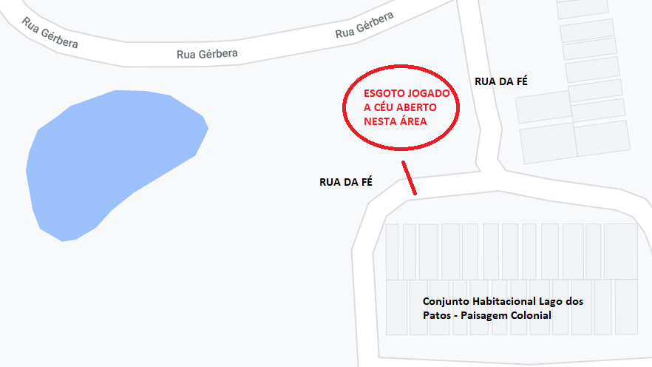
Obs.: Vazamento de esgoto a céu aberto na área em vermelho.

PROTOCOLO Nº CETSR 06/05/2021 - 10:30 5067/2021

